产品规格书

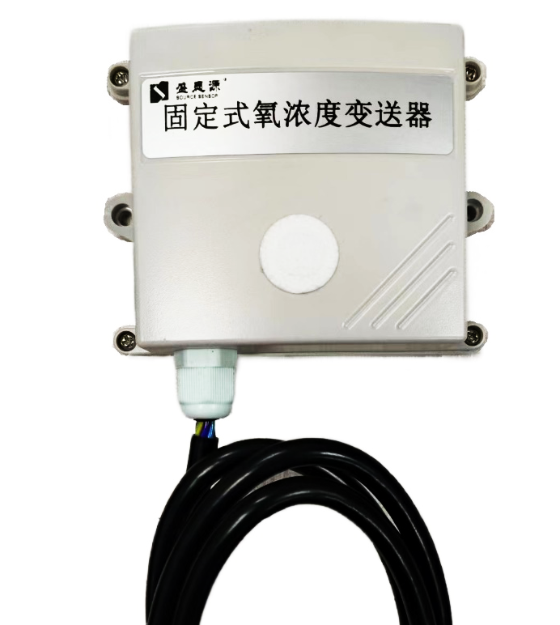
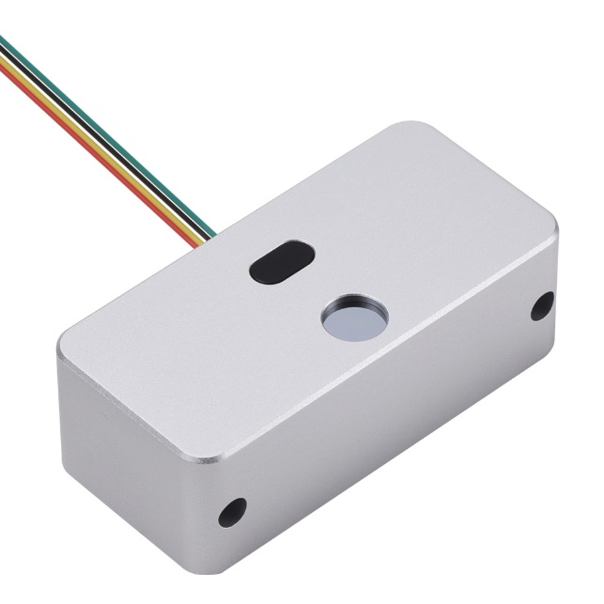

一、产品简介
固定式氧浓度变送器采用内置传感器，体积小巧，可用于不同场景下的氧气气体检测，满足客户对环境信息的需求。 输出信号为RS485或4-20mA，标准 Modbus-RTU 通信协议，支持更改通信地址以及波特率等功能。RS485 通信理论上最远可通信1200米，支持二次开发，使用广泛。
二、应用场景
广泛应用于制氧工艺、燃气检测、生化医疗、环境监测、工业控制等领域、为自动化控制和安全保障提供数据支持。
三、主要参数
供电电源 | 9~24VDC
输出信号 | 4-20mA/RS485
通信协议 | Modbus-RTU
功耗 | 0.9W
工作温度 | -20~50℃
工作湿度 | 15~90%RH 无冷凝
稳定性 | 漂移≤2%信号值/月
精度 | ±5%FS （0~ 25.0%VOL）
量程 | 0~ 25.0%VOL（空气中氧气含量：≥20.0%VOL）
线材长度 | 1.2m
产品净重 | 240g
四、信号输出与测量范围对应关系
五、安装接线说明
 | 线色 | 说明
电  源 | 棕色 | 电源正（9~24VDC）
 | 黑色 | 电源负
输  出 | 紫色 | RS485A
 | 蓝色 | RS485B
 | 黄绿色 | 4-20mA
六、产品尺寸(公差: ±0.5mm)

七、注意事项
- 请勿将该设备应用于涉及人身安全的系统中；
- 请勿将设备安装在强对流空气环境下使用；
- 设备应避免接触有机溶剂（包括硅胶及其它胶粘剂）、涂料、药剂、油类及高浓度气体；
- 设备不能长时间应用于含有腐蚀性气体的环境中，腐蚀性气体会损害传感器；
- 请勿将设备长时间放置于高浓度有机气体中，长期放置会导致传感器零点发生漂移，恢复缓慢；
- 禁止长时间在高浓度碱性气体中存放和使用；
- 尽管本产品具有很高的可靠性，但我们建议在使用前检查设备对目标气体的反应，确保现场使用。
八、常见问题及解决办法
设备无法连接到 PLC 或电脑，可能的原因：
- USB转485 驱动未安装或者损坏；
- RS485 接线断开，或者 A、B 线接反；
- 电脑有多个COM口，COM口选择错误；
- 波特率，校验方式，数据位等通信参数选择错误；
- 设备未正常供电，电压过低或电压不稳会导致数据异常；
- 设备地址错误，或者存在地址重复的设备（出厂默认为 1）；
- 主机轮询间隔和等待应答时间太短，需要都设置在 300ms 以上；
- 设备数量过多或布线太长，应就近供电，加485增强器，同时增加120Ω终端电阻。

九、免责声明
以上陈述的性能数据是在使用我司的测试系统及软件系统的测试条件下获取的。为了持续改进产品，我司保留更改设计功能和规格的权利，恕不另行通知。对于由此造成的任何损失，伤害或损坏，我们不承担任何法律责任。对于因使用本文档，其中包含的信息或此处的任何遗漏或错误而导致的任何间接损失，伤害或损坏，我司不承担任何责任。本文档不构成销售要约，其中包含的数据仅供参考，不能视为保证。给定数据的任何使用必须由用户评估和确定 。概述的所有规格如有更改，恕不另行通知。
警示：为保证正常使用，用户在使用该设备时请严格遵循本说明书，违规应用的将不在保修范围。尽管我们的产品具有很高的可靠性，但我们建议在使用前检查设备对目标气体的反应，确保现场使用。

十、通讯协议
网页链接：http://www.sourcesensor.com/products_1/360.html

